**CENTRO ESTADUAL DE EDUCAÇÃO TECNOLÓGICA PAULA SOUZA**

**ETEC FERNANDO PRESTES**

**Técnico em Informática**

**Cauê R. Sampaio**

**Otávio A. de Almeida**

**Renan A. S. Souza**

**RATIO CORPORATION**

**SOROCABA**

**201****8**

**Cauê R. Sampaio**

**Otávio A. de Almeida**

**Renan A. S. Souza**

**RATIO CORPORATION**

Trabalho de Conclusão de Curso apresentado ao Curso Técnico em Informática da ETEC Fernando Prestes, orientado pelos Prof. Amanda Lambert e Túlio César, como requisito parcial para obtenção do título de técnico em informática.

**SOROCABA**

**2018**

**SUMÁRIO**

**INTRODUÇÃO 5**

**1. PERCEPÇÃO DA NECESSIDADE 6**

**2. LEVANTAMENTO DE DADOS 7**

**3. ANÁLISE DO SISTEMA ATUAL 8**

**4. PROJETO LÓGICO 9**

**4.1. UML 10**

**4.2. DIAGRAMA DE CASO USO 11**

**4.3. DIAGRAMA DE IMPLEMENTAÇÃO 12**

**4.4. DER 13**

**5. PROJETO FÍSICO 14**

**5.1. REQUISITOS DE HARDWARE/ SOFTWARE / EQUIPAMENTOS 14**

**6. DESENVOLVIMENTO 15**

**6.1. PADRÃO DO SISTEMA 15**

**6.2. LISTAS DE TELAS ENTRADA/CONSULTA/RELATÓRIO 16**

**6.2.1. IMAGEM 16**

**6.2.2. DIAGRAMA DE CLASSE 16**

**6.2.3. DOCUMENTO DO CÓDIGO 16**

**7. IMPLANTAÇÃO 16**

**7.1. CRONOGRAMA DO PROJETO 17**

**7.2. DESCRIÇÃO DA IMPLANTAÇÃO 17**

**7.3. CRONOGRAMA INDIVIDUAL DA IMPLANTAÇÃO 17**

**7.4. DESCRIÇÃO DO TREINAMENTO 17**

**7.5. CRONOGRAMA DO TREINAMENTO 17**

**7.6. SEGURANÇA 17**

**7.6.1. SISTEMA 17**

**7.6.2. BACKUP 17**

**8. MANUTENÇÃO DO SISTEMA 17**

**9. CONSIDERAÇÕES FINAIS 17**

**BIBLIOGRAFIA 17**

INTRODUÇÃO

Um dos grandes problemas das atuais empresas que não conseguem se desenvolver, é o fato delas não possuírem um sistema informatizado para gerenciar os processos de rotina.

O projeto apresentado pela Ratio Corporation, visa sanar essa necessidade da empresa MadeOeste, criando assim, um sistema que contenha um fluxo de caixa e o controle de estoque das mercadorias vendidas.

A MadeOeste foi fundada em 1996 por Manoel Florentino, com a principal função de vender a madeira processada na serraria que se localizava em Terra Nova do Norte-MT, para aumentar a rentabilidade decidiu criar a madeireira em Sorocaba-SP devido ao crescimento exponencial da cidade na época.

Hoje, a MadeOeste conta com seis funcionários, incluindo um motorista, um ajudante, um marceneiro, um ajudante de marceneiro e dois vendedores.

A madeireira atende Sorocaba e região, contando com uma frota de 2 caminhões nos quais fazem entregas, para maior conforto e satisfação do cliente.

Nós iremos desenvolver um software de controle de estoque, que irá registrar todas as rotinas da empresa, como entrada e saída de registro de funcionários, vendas, clientes entre outros.

Já na parte de informática, a empresa conta com um computador no qual está apto para receber o programa solicitado.

1. PERCEPÇÃO DA NECESSIDADE

O nosso Cliente MadeOeste, é uma madeireira que, como todo comércio, necessita registrar o fluxo financeiro com todos os dados úteis sobre o fornecimento e venda. Além de manter um controle inteligente sobre o seu estoque.

O registro de clientes, funcionários e fornecedores também é desejado para controle e futuras promoções ou bônus.

# LEVANTAMENTO DE DADOS

A escolha da empresa foi baseada no fato da empresa não possuir um sistema informatizado, utilizando um caderno para registro das finanças e gerenciamento dos processos rotineiros. No caderno, é anotado o fornecimento de produtos, que é feito com as informações do nome do fornecedor, o valor e a quantidade do produto, e a venda de produtos é feita em um bloco onde todas as folhas têm um padrão, incluindo o nome do cliente, endereço de entrega, valor da compra, nome do vendedor e produtos.

O controle das vendas e da parte financeira, funciona através de anotações em um caderno, que são realizados diariamente, já o controle de cliente praticamente não existe.

A estrutura da empresa é pequena, contando com poucos funcionários que entram em contato com o sistema, dependendo de apenas uma ou duas pessoas para registrar todas as atividades técnicas e de comércio da empresa.

1. **ANÁLISE DO SISTEMA ATUAL**

A empresa tem como problemas o déficit de informação dos clientes, funcionários e fornecedores do atual sistema, que por ser feito de forma rudimentar, não apresenta eficiência para que seja registrado todas as informações pretendidas.

Nós notamos que o sistema precisa ser informatizado, com a implementação de um software que irá fazer o controle de estoque, clientes e vendas.

Porque o sistema atual tem uma perda de dados muito grande, por funcionar através de anotações basicamente.

Além de aumentar a segurança, já que o atual sistema é muito suscetível a falhas, perdas e é de difícil organização e pesquisa.

1. **PROJETO LÓGICO**

A proposta do nosso sistema se baseia em criar um sistema, criando funções que para sanar a necessidade do nosso cliente, assim satisfazendo os seus desejos de que o processo seja eficiente.

* Cliente

A tela de cliente, necessitará registrar, alterar, excluir e pesquisar todos os clientes registrados no sistema. As informações contidas serão, nome, endereço, telefone, e-mail e o mais importante o CPF/CNPJ.

* Funcionário

A tela de funcionário, necessitará registrar, alterar, excluir e pesquisar todos os funcionários registrados no sistema. As informações contidas serão, nome, endereço, telefone, e-mail, o mais importante o CPF e o cargo.

* Fornecedor

A tela de fornecedor, necessitará registrar, alterar, excluir e pesquisar todos os fornecedores registrados no sistema. As informações contidas serão, nome, endereço, telefone, e-mail, e o mais importante o CPF/CNPJ.

* Produto

A tela de produto, necessitará registrar, alterar, excluir e pesquisar todos os produtos registrados no sistema. As informações contidas serão, nome, valor, quantidade e fornecedor.

* Venda

A tela de venda, necessitará registrar, alterar, excluir e pesquisar todos as vendas registradas no sistema. As informações contidas serão, o cliente que comprou, o funcionário que vendeu, a quantidade que foi vendida, a data que ela foi realizada e o valor da venda.

O sistema terá que ter um controle financeiro (entrada e saída de recursos, vulgo produto, que ocorre com o pedido do cliente e entrega do pedido, nesse processo precisamos saber qual produto ele pediu, qual foi preço cobrado da venda, o nome do cliente e o nome do funcionário que fez o pedido, controle de estoque de mercadoria, que consiste na compra de matéria-prima de um determinado fornecedor, que depois essa matéria prima irá virar um produto para ser vendidos para nossos clientes), informações sobre os funcionários, clientes e fornecedores.

* 1. **UML**

“UML ou Unified Modeling Language, é uma linguagem-padrão para a elaboração da estrutura de projetos de software. Ela poderá ser empregada para a visualização, a especificação, a construção e a documentação de artefatos que façam uso de sistemas complexos de software.”

* 1. **DIAGRAMA DE CASO USO**

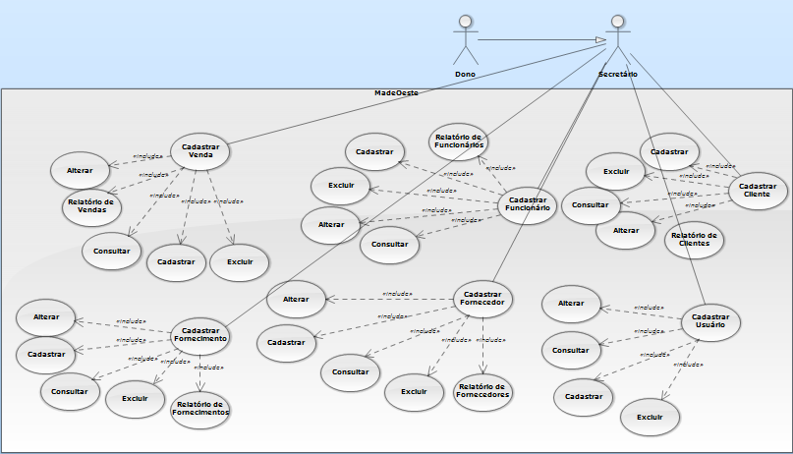

* 1. **DIAGRAMA DE IMPLEMENTAÇÃO**

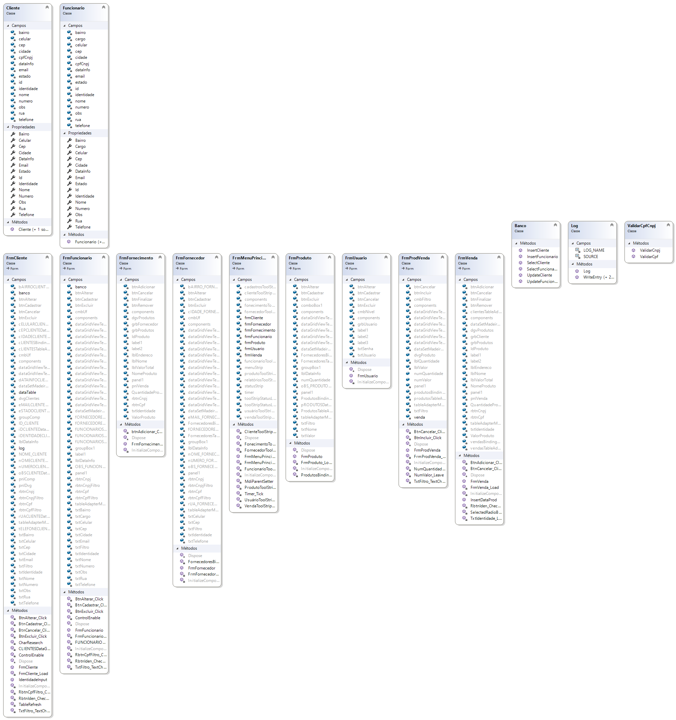

* 1. **DER**

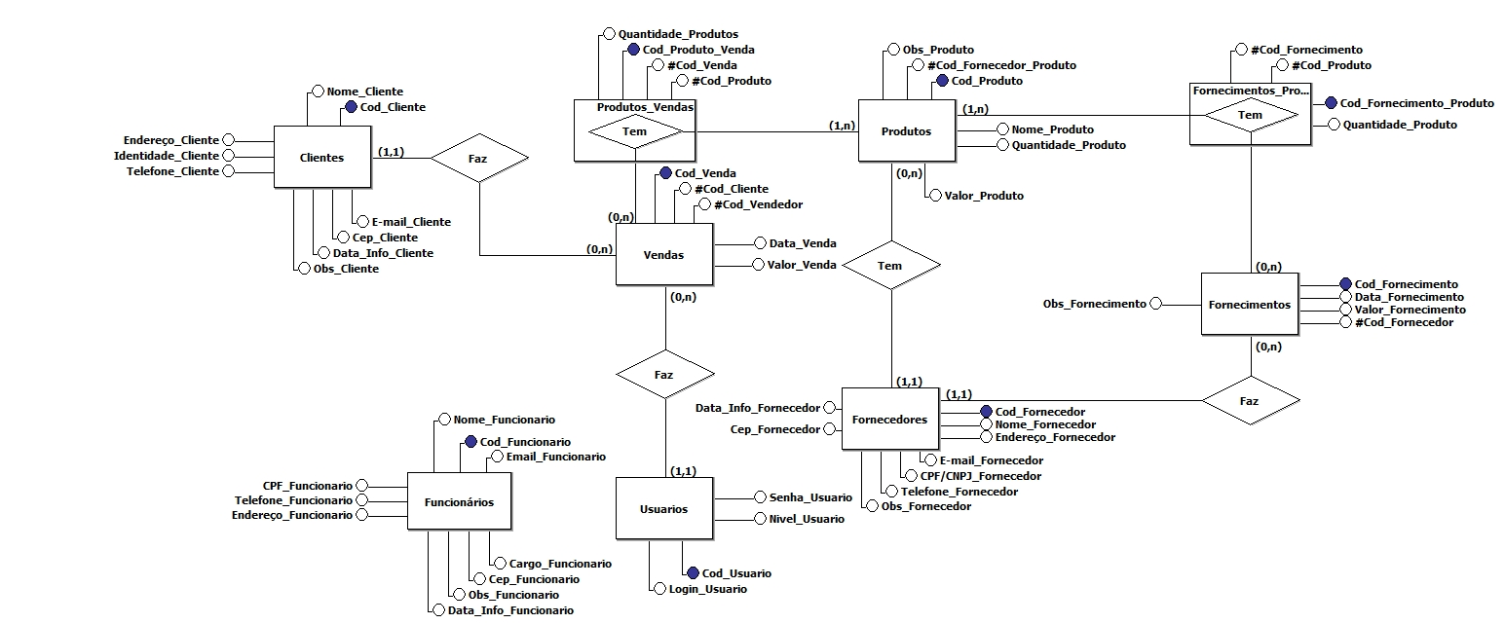

1. **PROJETO FÍSICO**

Nós desenvolveremos o software usando a linguagem C#, usando a IDE Visual Studio. O sistema será moldado a partir, da interface, classe de modelagem de dados e banco dados. O programa não necessitara de rede, conexão com a internet, precisara apenas um computador com processador com mais 2GHz.

* 1. **REQUISITOS DE HARDWARE/ SOFTWARE / EQUIPAMENTOS**

|  |  |  |
| --- | --- | --- |
| Recursos | Quantidade | Nome e Tipo |
| Estação de trabalho | 1 | • Processador de 2 GHz  • 2 GB de Memória RAM (Usuários do Windows XP precisarão de 1 GB de Memória RAM ou mais)  • 8 GB de espaço disponível no disco rígido  • Windows XP ou superior. |
| Equipamentos | 1 de cada | * Monitor * Mouse * Teclado |

1. **DESENVOLVIMENTO**
   1. **PADRÃO DO SISTEMA**

* **BANCO DE DADOS**

O padrão do banco de dados, sempre terá o nome da empresa em maiúsculo.

Ex.: MADEOESTE

* **TABELAS**

As tabelas terão um padrão, de ter o nome da entidade que elas representam no plural, sem acentos.

Ex.: Entidade Cliente = CLIENTES, Entidade Funcionários = FUNCIONARIOS

* **CAMPOS**

Os campos da tabela, terão o padrão de ter, o nome do atributo mais o nome da entidade, o que seria considerado espaço, será substituído por “underline”.

Ex.: Nome do cliente = NOME_CLIENTE, Nome do funcionário = NOME_FUNCIONARIO

* **COMPENENTES**

O padrão dos nomes dos componentes, sempre será a abreviação do nome do componente mais do atributo representado, obedecendo a regra do CamelCase, a primeira letra minúscula, e cada palavra concatenada, a primeira letra maiúscula.

Ex.: Button de Cadastro = btnCadastrar, TextBox de Nome = txtNome

* **VARIÁVEIS**

Os nomes das variáveis também obedecerão a regra do CamelCase.

Ex.: Variável Nome do Cliente = nomeCliente, Variável Endereço do Fornecedor = enderecoFornecedor

* **TELAS E CLASSES**

O padrão a ser seguido será o PascalCase, que consiste com a primeira letra maiúscula e cada palavra concatenada, a primeira letra é maiúscula.

Ex.: Classe modelagem de Cliente = Cliente, Formulário de Vendas = FrmVenda.

* **METÓDOS**

O padrão será PascalCase, o nome dele será a ação que ele executa e os parâmetros que ele irá receber, será em CamelCase.

Ex.: InserirUsuario(login, senha, nivel), ExcluirCliente(idCliente)

* 1. **LISTAS DE TELAS ENTRADA/CONSULTA/RELATÓRIO**
     1. **TELAS**
* **FORMULÁRIO DE CLIENTES**

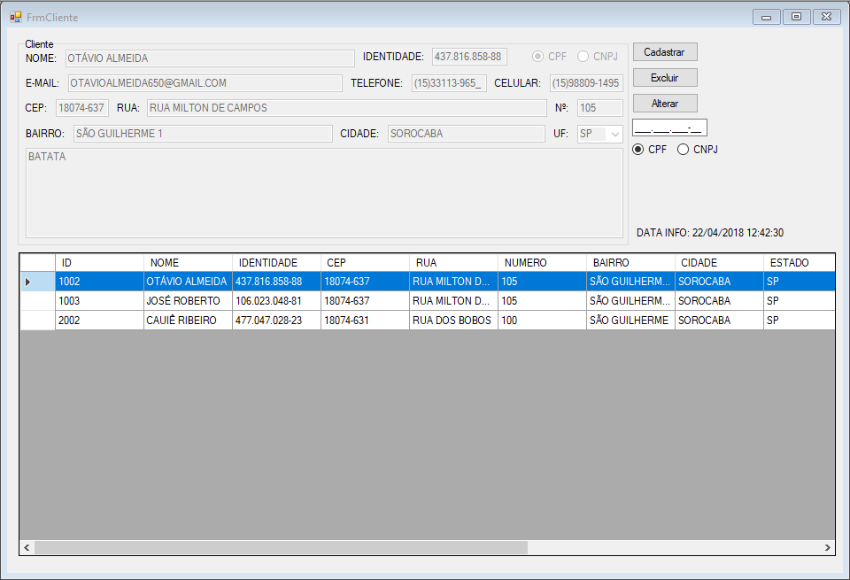

* **FORMULÁRIO DE FORNECEDORES**

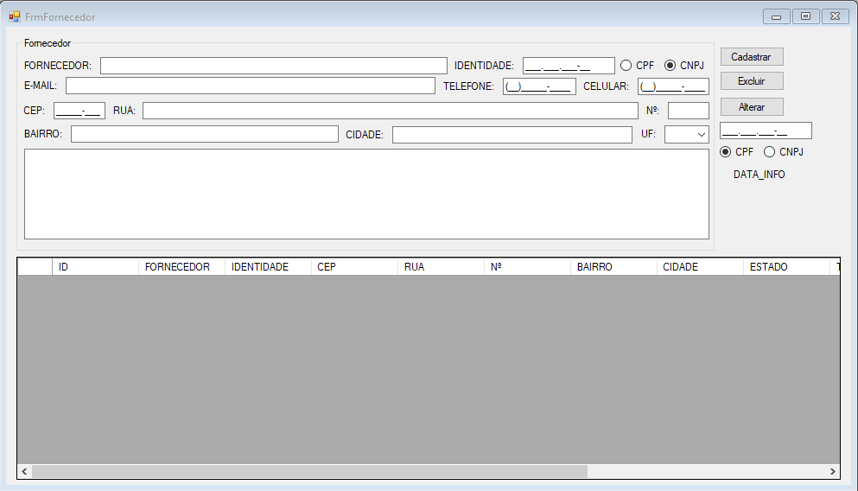

* **FORMULÁRIO DE FORNECIMENTOS**

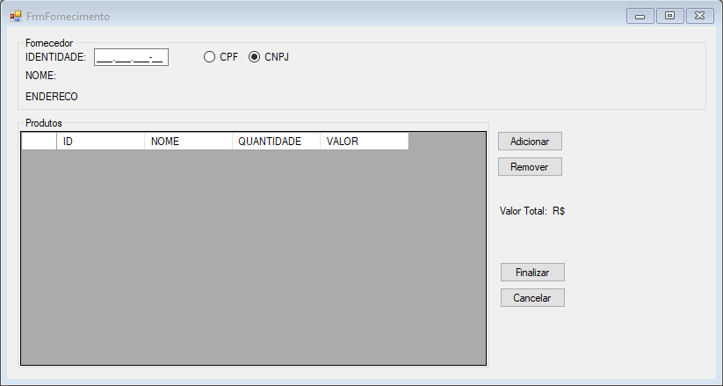

* **FORMULÁRIO DE FUNCIONÁRIOS**

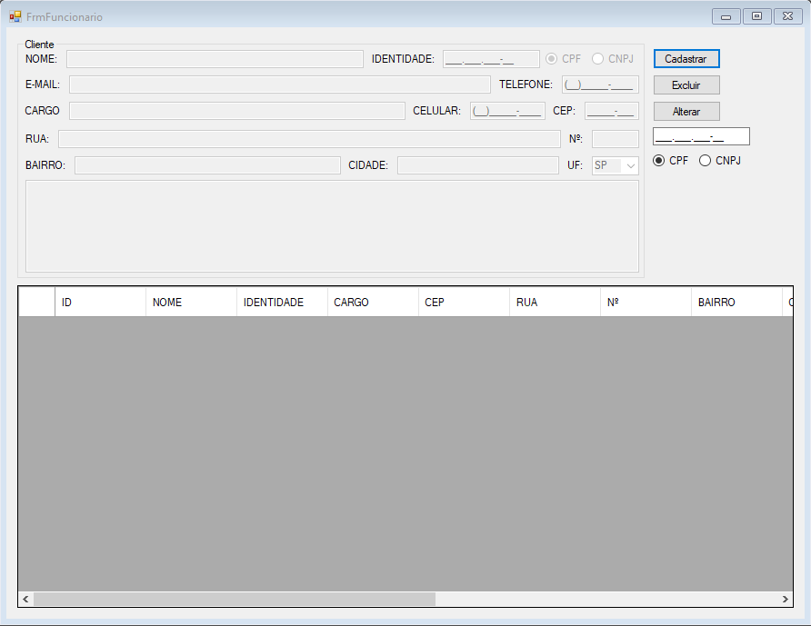

* **TELA DE LOGIN**

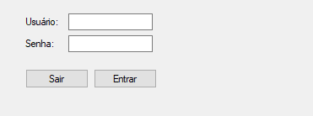

* **MENU PRINCIPAL**

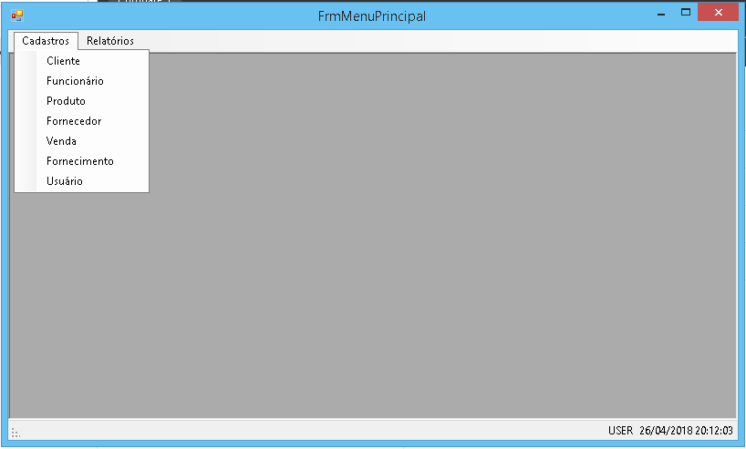

* **FORMULÁRIO DE PRODUTO**

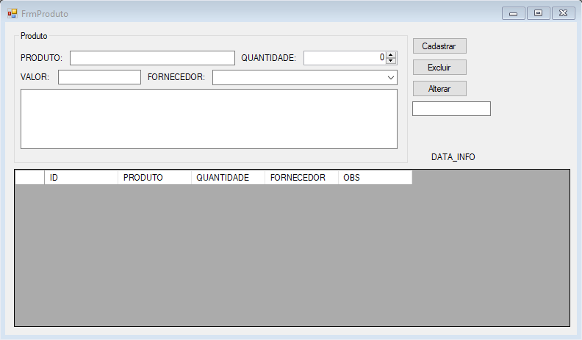

* **FORMULÁRIO I.P.O(INSERÇÃO DE PRODUTOS EM OPERAÇÕES)**

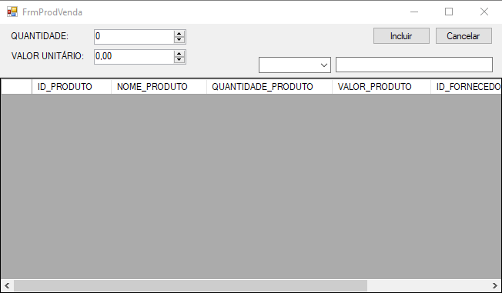

* **FORMULÁRIO DE USUÁRIO**

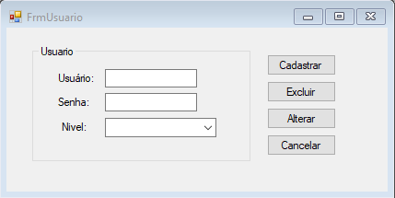

* **FORMULÁRIO DE VENDAS**

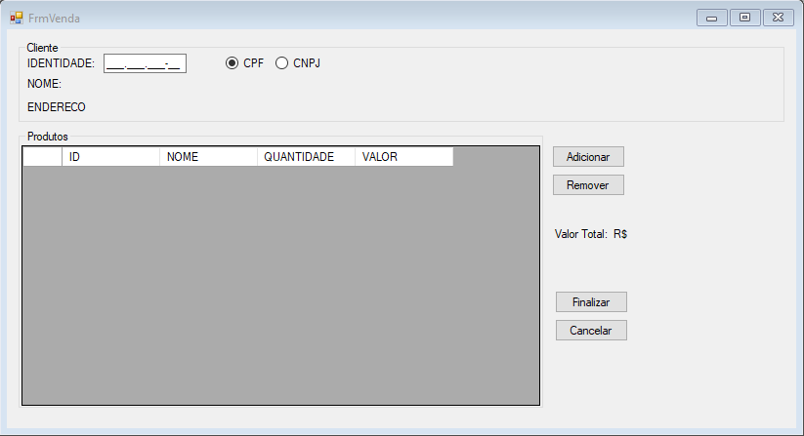

* + 1. **DIAGRAMA DE CLASSE**



* + 1. **DOCUMENTO DO CÓDIGO**

1. **IMPLANTAÇÃO**
   1. **CRONOGRAMA DO PROJETO**

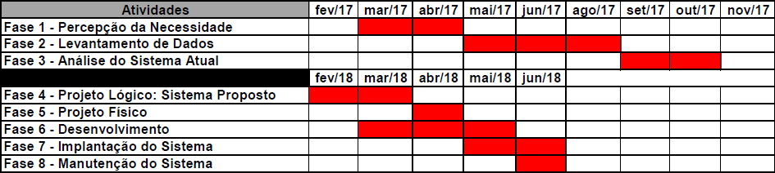

* 1. **DESCRIÇÃO DA IMPLANTAÇÃO**

A implantação começara com a verificação dos requisitos mínimos que citamos acima, depois a instalação do SQL Server, rodar o script do SQL para geração das tabelas e por último a instalação do software e o treinamento dos funcionários.

* 1. **CRONOGRAMA INDIVIDUAL DA IMPLANTAÇÃO**
  2. **DESCRIÇÃO DO TREINAMENTO**

O treinamento dos funcionários será feito pelo integrante do grupo, Renan Augusto, que os ensinara e tirará as dúvidas dos funcionários, para estarem aptos para utilizar o programa de forma correto e coesa.

Caso haja dúvidas, eles poderem tirá-las através do manual do usuário (Anexo 1).

* 1. **CRONOGRAMA DO TREINAMENTO**
  2. **SEGURANÇA**
     1. **SISTEMA**

Será composta por apenas uma camada, a qual será um momento antecessor ao acesso ao sistema, no qual o usuário deverá identificar-se por meio de seu usuário e senha.

Portanto, se o usuário falhar nessa camada de proteção, o sistema estará exposto.

* + 1. **BACKUP**

O backup é uma ferramenta utilizado pelo programa, que deve ser feito pelo usuário pelo menos uma vez por dia.

Ele será uma copia de segurança na qual, será salvo todas as informações geradas pelo sistema.

1. **MANUTENÇÃO DO SISTEMA**

A manutenção do sistema será feita de acordo com a necessidade do usuário, ou seja, se o usuário tiver algum problema ou o software apresentar alguma falha, o cliente deverá nos contatar, através dos contatos que nós deixarmos para o cliente, requisitando uma manutenção, que será incluso na mensalidade do sistema.

1. **CONSIDERAÇÕES FINAIS**

Foi um bom tempo

**BIBLIOGRAFIA**

RIBEIRO, Leandro. O que é UML? Disponível em: <https://www.devmedia.com.br/o-que-e-uml-e-diagramas-de-caso-de-uso-introducao-pratica-a-uml/23408>. Acesso em: 10 mar. 2018.

# ANEXOS